Diffusé d’août 1969 à octobre 1975, Tac au Tac a marqué toute une génération de spectateurs et produit des effets sur les mondes de la bande dessinée et du dessin de presse, en contribuant à les légitimer. Le programme (une centaine d’émissions) a permis de développer un lien fort – et peu fréquent – entre télévision et dessin (dessin de presse, dessin d’humour et bande dessinée). A partir de jeux imposés (l’escalade, le piège, l’énigme…), dérivés du «cadavre exquis » des Surréalistes, son principe reposait sur des joutes filmées en studio, entre dessinateurs généralement rassemblés autour d’une planche à dessin et d’une grande feuille blanche. La plupart des grands noms du dessin et de la BD des années 1970 a participé à cette émission (de Faizant à Piem et Siné, en passant par Uderzo, Franquin, Peyo, Gotlib, Topor…). L’objectif de cette journée d’études organisée par Guillaume Soulez et
TAC
Bertrand Tillier est de partir du cas Tac au Tac pour l’analyser en lui-même, tout en mettant en perspective les relations entre BD et TV. Une présentation de l’important fonds photographique de l’Ina autour de Tac au Tac sera proposée. Une table-ronde, réunissant professionnels et chercheurs, accueillera notamment Thibaut Soulcié (dessinateur depuis 2015 pour le journal d’Arte, 28 minutes), qui fera également une séance de signatures à la fin de la journée.
AU
TAC
Pour découvrir l’émission sur le site de l’Ina : https://bit.ly/3CR6OIO

Journée d’étude organisée par Guillaume Soulez (Sorbonne Nouvelle, IRCAV) et Bertrand Tillier (Université Paris Paris 1 Panthéon Sorbonne - Centre d’histoire du XIXe siècle).

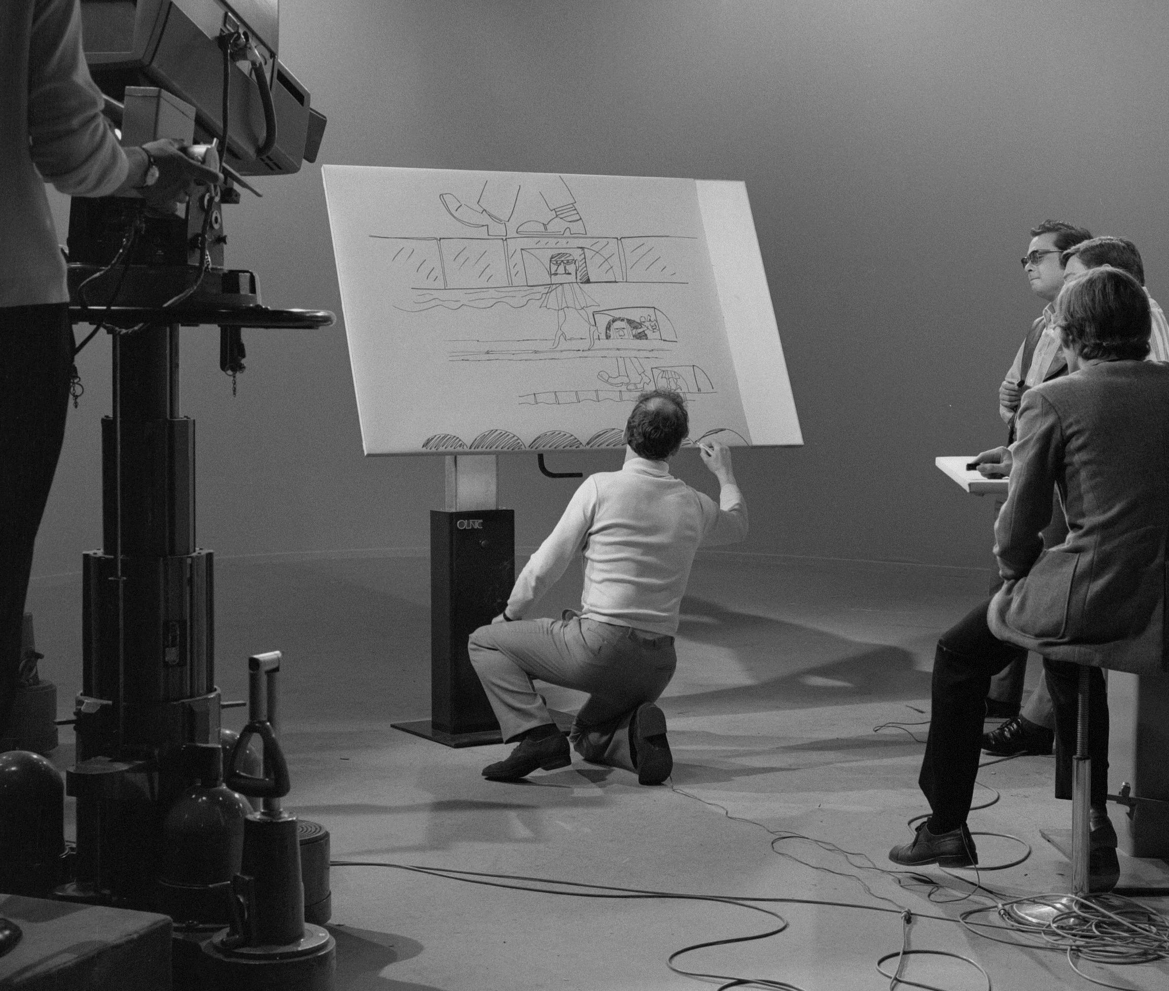
Avec le soutien de l’Université Paris 1-Panthéon Sorbonne (Centre d’histoire du XIXe siècle) et de l’Université Sorbonne Nouvelle (IRCAV), associées dans Sorbonne Alliance, et la participation de l’Institut national de l’audiovisuel.
Entrée libre

Dans le cadre de la Semaine « Bande dessinée et télévision » organisée avec le festival SoBD2022, l’Ina et la Bpi.
Page web de la journée d’étude : https://bit.ly/3MOJ1Oe
P ag e w eb d e l a S emai n e « Ban d e d essi n ée e t t él é vi si o n » : https://sobd2022.com/semaine-bd-tv/

En couverture : Fred, Gotlib, Gébé, Alexis sur le plateau de Tac au Tac, 23 juillet 1969 © Laszlo Ruzska, Ina.

Double page intérieure : Reportages photographiques sur Tac au Tac (juillet et août 1969, janvier 1970, février 1972, janvier 1973, avril 1974) avec, notamment : Alexis, Brétécher, Cardon, Faizant, Foldès, Fred, Gébé, Gotlib, Gourmelin, Uderzo et Jean Frapat. Photographes, de haut en bas, de gauche à droite : © Robert Picard (2x), Claude James, Jacques Chevry, Jean-Claude Pierdet, Laszlo Ruzska, puis Jean-Claude Pierdet, Laszlo Ruzska, Jean-Claude Pierdet et Laszlo Ruzska - © Ina.

BANDE DESSINÉE ET TÉLÉVISION : CE QUI EST EN JEU
JOURNÉE D’ÉTUDE
A
30 novembre 2022 B 9h00-19h00 Maison de la Recherche
de l’Université Sorbonne Nouvelle Salle Claude Simon
4, rue des Irlandais - 75005 Paris
Stations de métro Cardinal Lemoine, Monge, RER Luxembourg
Fred, Gotlib, Gébé, Alexis sur le plateau de Tac au Tac, 23 juillet 1969 © Laszlo Ruzska, Ina

MATIN
HISTOIRES

DE FORMES

APRES-MIDI
LES ENjEux DE LA

RE-TRANSMISSION

9h00 – Ouverture de la journée d’étude
(Guillaume SOULEZ & Bertrand TILLIER)

9h20 – Sylvain LESAGE (Université de Lille - IRHiS) – Huitième et neuvième arts : circulations médiatiques et légitimations croisées.

9h40 – Guillaume SOULEZ (Sorbonne Nouvelle, IRCAV) – Du jeu au dispositif : dé-composer/re-composer.

10h00 – Bertrand TILLIER (Université Paris Paris 1 Panthéon Sorbonne - Centre d’histoire du XIXe siècle) – Un dispositif pour le dessin.

10h45 – Questions puis pause

11h00 – Réjane HAMUS-VALLÉE et Manon CONTRERAS (Université d’Evry - Paris Saclay - Centre Pierre Naville) – Présentation et analyse du fonds TAC Au TAC de la Photothèque de l’Ina.

11h20 – Sébastien DENIS (Université Paris Paris 1 Panthéon Sorbonne - Centre d’histoire du XIXe siècle) – Animer le dessin ? TAC Au TAC comme dispositif d’animation.

11h40 – Maxime GUEBEY (Université de Tours - Centre d’études supérieures de la Renaissance) – Du Tac au Pop. Les émissions de rock : l’autre relais télévisuel de la bande dessinée dans les années 1970 et 1980.

12h30 – Questions
14h00 – Eric MAIGRET (Sorbonne Nouvelle, IRMECCEN) – La surface et la toile. TAC Au TAC à l’intersection des jeux de contre-culture, de légitimation et de reconnaissance de la bande dessinée.

14h 20 – Jean-Marc LEVERAT TO ( Université de Lorraine - 2 L2 S) – TAC Au TAC et technique du corps : Échange ludique, plaisir graphique et transmission artistique.

14h50 – Questions puis pause

15h00 – Table-ronde TV et BD avec Thibaut SOULCIÉ (dessinateur en direct pour le 28 minutes d’Arte), ainsi que Laurent FRAPAT, Dominique PONCE T, Alain DAVID et Thomas SCHMITT – Du souvenir de TAC Au TAC aux pratiques contemporaines.

16h20 – Questions

16h40 – Jean-Paul GABILLIET (Université Bordeaux-Montaigne- CLIMAS) – Les quarts d’heure américains de TAC Au TAC.

17h20 – Philippe MARION (Université Catholique de Louvain-la- Neuve - Observatoire de Recherche sur les Médias et le Journalisme) – TAC Au TAC ou la performance graphique actualisée.

Questions et discussion finale
18h30 – Verre de l’amitié et séance de signatures avec Thibaut SOULCIÉ.

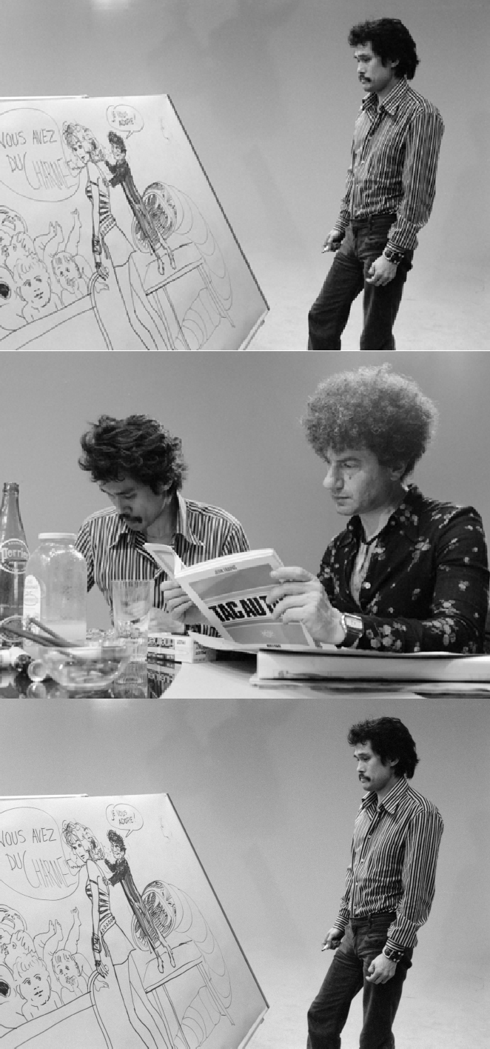
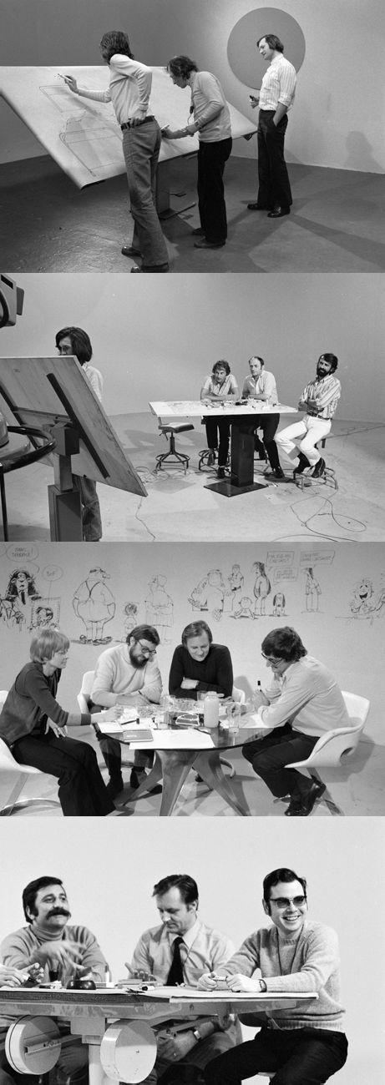
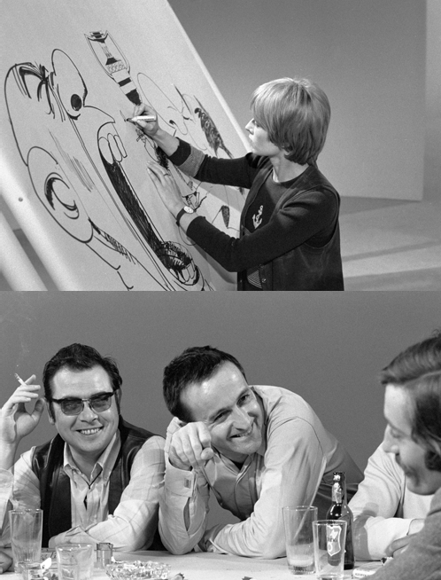
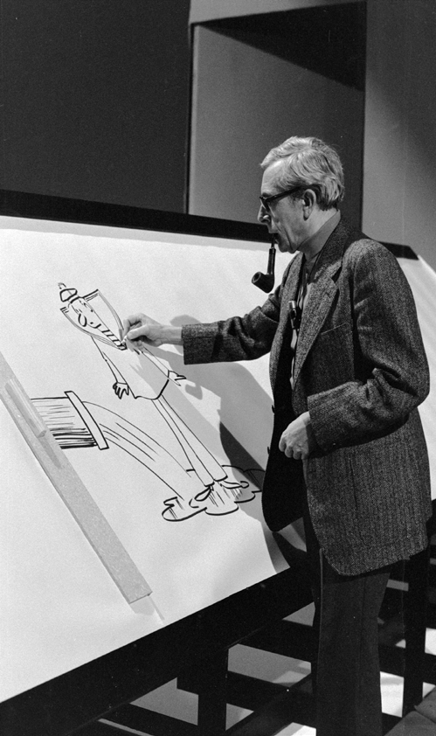
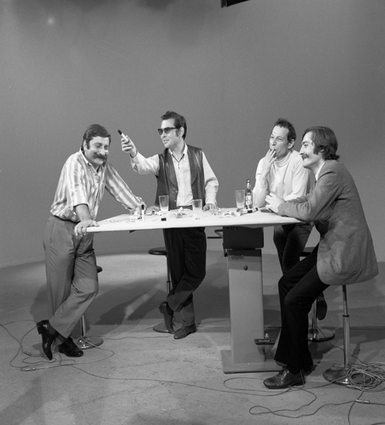
CPendant la journée : présentation de dessins et photos liées à TAC Au TAC, avec le concours de l’Ina et de la société Effervescence.

